Migration Manuelle avec Base de données conservée et modifiée à la fin de la procédure.
1. Sauvegarder les fichiers du nouveau site 1 finalisé hébergé par exemple sur un www.xxx.com/site1
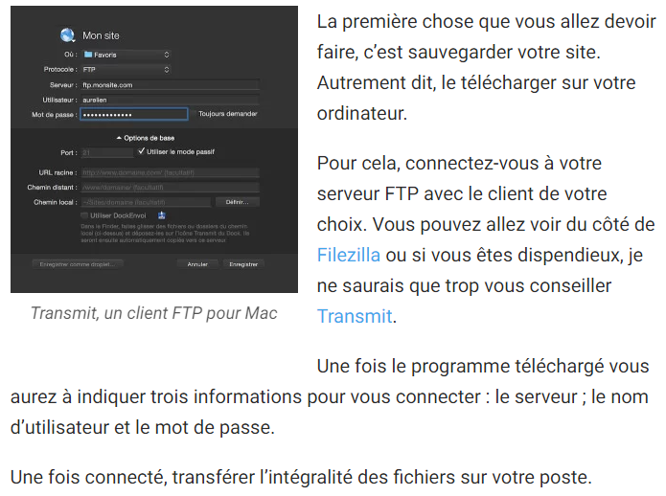

2. Récupérer les identifiants de la Base de données du nouveau site 1 finalisé sur le wp-config.php utile pour le Search and replace
(nom Bd, Pass, Hôte, Port etc.)

3. Mettre en ligne tous les fichiers du Site 1 finalisé sur le nouvel FTP du Site 2 (nouvelle destination)
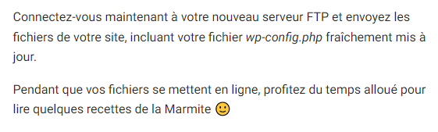

4. Mettre à jour les urls via Search and Replace de votre nouveau site 2 avec la règle par exemple : « xxx.com/site1 » devient « xxx.com/site2 ». Actions faites sur la Base de données du site 1 finalisé (action irréversible sur le site1 sauf si sauvegardé avant ce qui doit être le cas)
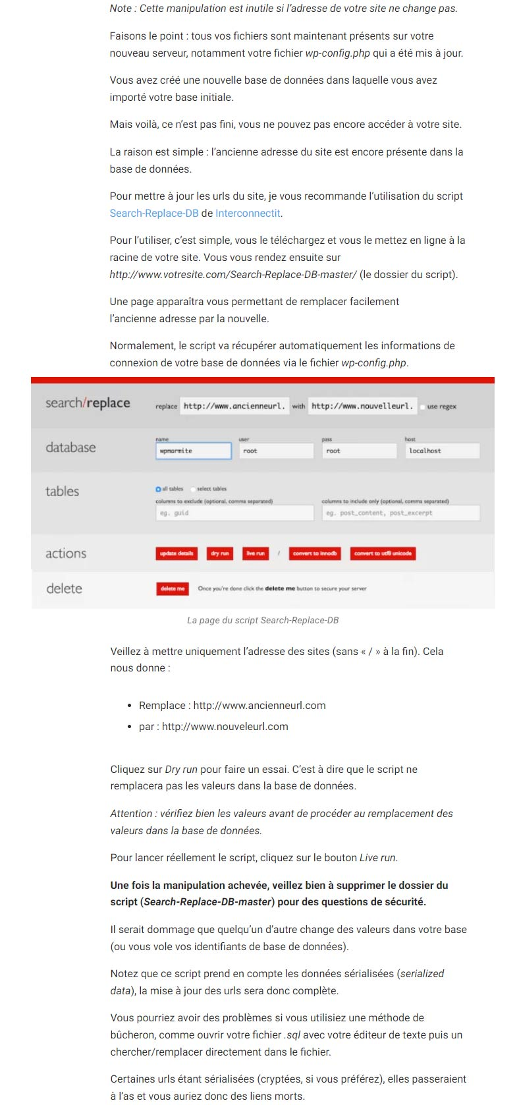
5. Les derniers réglages
